2018年10月高等教育自学考试全国统一命题考试
操作系统概论 试题和答案
（课程代码02323）
第一部分 选择题 （共25分）
一、单项选择题（本大题共20小题，每小题1分，共20分）
在每小题列出的四个选项中只有一个选项是符合题目要求的，请将其代码填写在题后的括号内。错选、多选或未选均无分。
1、操作系统为用户提供多种使用计算机系统的接口，关于其中一种接口的正确说明是
【 】
A、程序员接口指用户通过操作控制命令请求操作系统服务
B、操作员接口指用户通过“系统调用”请求操作系统服务
C、程序员接口指用户通过“系统调用”使用操作系统功能
D、操作员接口指用户通过“功能调用”使用操作系统功能
2、用于多个计算机系统环境的操作系统是 【 】
A、分时操作系统 B、微机操作系统
C、网络操作系统 D、批处理操作系统
3、进程的三种基本状态是 【 】
A、等待态、活动态、就绪态 B、活动态、就绪态、运行态
C、就绪态、运行态、等待态 D、运行态、等待态、活动态
4、进程控制块包含的信息是 【 】
A、运行信息、标识信息、说明信息、现场信息
B、标识信息、说明信息、现场信息、管理信息
C、说明信息、现场信息、管理信息、运行信息
D、现场信息、管理信息、运行信息、标识信息
5、由进程的基本属性导出的进程的特性是 【 】
A、同步性、动态性、并发性 B、动态性、并发性、异步性
C、并发性、异步性、同步性 D、异步性、同步性、动态性
6、常用的作业调度算法是 【 】
A、均衡调度、时间片轮流调度、先来先服务、计算时间短的优先、响应比高者优先
B、时间片轮流调度、先来先服务、计算时间短的优先、响应比高者优先、优先级调度
C、先来先服务、计算时间短的优先、响应比高者优先、优先级调度、均衡调度
D、计算时间短的优先、响应比高者优先、优先级调度、均衡调度、时间片轮流调度
7、32位字长的计算机，若用页式存储管理，设页面长度为4096Bytes，则32位逻辑地址可表示的最大页面数为 【 】
A、1K B、1M C、IG D、1T
8、可变分区存储管理中，要求空闲区表的长度项从小到大排列，分配存区时，总是从最小的一个空闲区开始顺序查找空闲区表，直至找到第一个满足作业要求的空闲区。这样的分配算法是 【 】
A、随机分配 B、最先适应分配
C、最优适应分配 D、最坏适应分配
9、采用三级页表的页式存储管理中，要按给定的逻辑地址进行读写时，如不考虑快表功能，
则必须访问主存 【 】
A、2次 B、3次 C、4次 D、5次
10、一个关于教师的记录式文件的记录由工号、姓名、年龄三个数据项组成，并假定不会出现不同记录之间工号相同或姓名相同的情况，那么可以作为这个文件的记录的次键的数据项是 【 】
A、工号 B、姓名 C、工号和姓名 D、工号、姓名和年龄
11、为了防止用户共享文件时造成对文件的破坏，作为针对性的措施是 【 】
A、为文件建立多个副本 B、将文件定时转储到其他存储介质上
C、对每个文件规定存取权限 D、将文件信息翻译成密码文件保存
12、UNIX采用空闲块成组链接法管理磁盘存储空间，若每个磁盘块中最多可以存放100个空闲块的块号、内存中存放专用块内容的起始地址为L。当开始进行“归还一空闲块”操作时，如果被归还的空闲块的块号为B，而且此时L中的内容为100，那么当这个“归还一空闲块”操作完成时，内存单元L+1中的内容是 【 】
A、0 B、1 C、B D、L
13、“可共享设备”的含义是 【 】
A、有多个可以同时使用该设备的作业
B、该设备的存储空间可以分配给多个作业
C、可被多个作业交替使用，但同一时刻只能有一个作业使用它
D、可被多个作业交替使用，且同一时刻可以有多个作业使用它
14、假定请求者要访问的磁盘柱面号按请求到达的先后次序为7、12、5、18、15、25，磁盘的磁头当前所处的柱面号为14。当以某种方式完成对上述柱面的访问后，累计的磁盘移动臂移动的柱面距离总数为29，此时所采用的移臂调度算法是 【 】
A、先来先服务算法 B、最短寻找时间优先算法
C、电梯调度算法 D、与上述三种算法不同的其它算法
15、某系统在磁盘初始化时把每个盘面分成8个扇区。现有8个逻辑记录被存放在同一个磁道上供处理程序使用，处理程序要求顺序处理这8个记录，每次请求从磁盘上读一个记录，然后对读出的记录花6毫秒的时间进行处理，以后再读下一个记录进行处理，直至8个记录都处理结束。假定磁盘转速为20毫秒/周。在对这8个记录在磁道上进行最优分布后，处理这8个记录所花费的毫秒数是 【 】
A、74 B、80 C、86 D、92
16、PV操作是在信号量上的操作，若此时信号量的值大于0，则 【 】
A、不允许进程调用V操作 B、只有一个进程调用P操作后可继续执行
C、有多个进程在等待信号量 D、调用P操作的进程不可能成为等待状态
17、有n个进程竞争必须互斥使用的共享资源时，若某进程调用P操作后成为第一个等待使用资源者，则这时信号量的值为 【 】
A、n-1 B、1 C、0 D、-1
18、在若干个进程调用了P(S)后，有n个进程处于等待S的状态。此后，又有m个进程调用了V(S)，现在信号量的值应该为 【 】
A、m-n B、n-m C、m D、n+m
19、进程间用信件传递信息时，信件中应含有 【 】
A、接收者名 B、发送者名 C、信箱名 D、信件名
20、对资源采用按序分配策略能 【 】
A、防止死锁 B、避免死锁 C、检测死锁 D、解除死锁
第二部分非选择题
二、填空题：本大题共l0小题，每小题2分，共20分。
21、设备管理负责管理各类外围设备，包括分配、启动和故障处理。为了提高设备的使用效率，还实现了 。
22、对用户来说，分布式操作系统有两个主要的特点，一是统一性，二是 。
23、为保证计算机系统能正确可靠地工作，通常把指令分为两类，其中，不允许用户程序直接使用的指令称为 。
24、进程控制块是在 时建立的。
25、批处理操作系统中，磁盘上有存放作业信息专用区域的“输入井”，在输入井中等待处
理的作业称为 。
26、进程撤消原语的功能是，一个进程完成工作后，收回它的工作区和 。
27、创建线程需为线程建立一个 ，以记录线程的活动情况。
28、在指令执行过程中才把逻辑地址转换成绝对地址的定位方式称为 。
29、用可变分区方式管理主存储器时，可采用 技术，使分散的空闲区集中以容纳新的作业。
30、可变分区存储管理中，有可能把大的主存空间分割成许多小的空闲区，形成许多难以利用的不连续的空闲区，称为 。
三、简答题（本大题共5小题，每小题4分，共20分。）
31．从网络操作系统和分布式操作系统的主要功能看，这两种操作系统有什么区别？
32．区分强迫性中断和自愿中断。
33．假定一个磁盘组共有100个柱面，每个柱面上有4个磁道，每个盘面分成16个扇区。扇区的容量与磁盘块的容量相等。用位示图法记录磁盘中的各个块是否已经被占用。设内存的字长为64位。这里涉及的所有编号，例如柱面号、磁道号、扇区号和块号，以及位示图中的内存字的次序和二进制位等都是从0开始编号。请问：
（1）位示图中的第50个字的第20个二进制位对应的是什么磁盘地址？
（2）第99号柱面的第3号磁道的第15号扇区在位示图中对应第几个字中的第几位？
34．试列出主存中某空间去配后空闲区表项变化的四种可能情况。
35．给出磁盘移臂调度的目的和三种常用的调度算法。
四、综合题（本大题共4小题，每小题10分，共40分。）
36．试述可变分区存储管理中采用移动技术的作用和限制。
37．在一个多道程序系统，采用响应比高者优先算法管理作业。今有如下所示的作业序列，请列出各个作业的开始时间、完成时间和周转时间。注意：忽略系统开销。
作业名 | 进入输入井时间 | 需计算时间
JOB1 | 8.0时 | 1小时
JOB2 | 8.2时 | 0.8小时
JOB3 | 8.4时 | 0.4小时
JOB4 | 8.6时 | 0.6小时
38．某自动质量检测系统有三个进程Q、A、B组成。进程Q每次取一件产品检测，把检测后的产品存放在货架F上，F的容量为每次只能存放一件产品。若货架上存放的是合格产品则让进程A取出，并在产品上贴标签后包装；若货架上存放的是不合格产品则让进程B取出后，将其丢入废物箱。回答下列问题：
（1）写出用PV操作管理时应定义的信号量及初值： ① 。
（2）若三个进程的程序如下，请在方框位置填上适当的P、V操作，使它们能按上述要求正确地并发执行。
进程Q：取一件产品检测； 进程A： ⑤ ； 进程B： ⑦ ；
② ； y:=F中产品； z:=F中产品；
F:=检测后的产品
If F=合格产品then ③ ⑥ ； ⑧ ；
else ④ ； 对产品贴标签且包装； 把产品丢入废物箱；
39.当采用双缓冲技术完成某磁盘的读入时，如果磁盘与缓冲区交换一次信息(指送入双缓冲区两个缓冲区中的一个)的时间为T，一个缓冲区与用户工作区之间传送一次信息的时间为t，用户进程处理从缓冲区传来一次的信息所需的时间为p，并且有关系式：p>T+t。如果磁盘向缓冲区传送3次才能够传送完需传送的信息，请用图示的方法说明从这些信息开始向缓冲区传送，直到这些信息全部被该用户进程处理完毕，总共需要花费的时间是多少?并请写出计算该总时间的表达式。

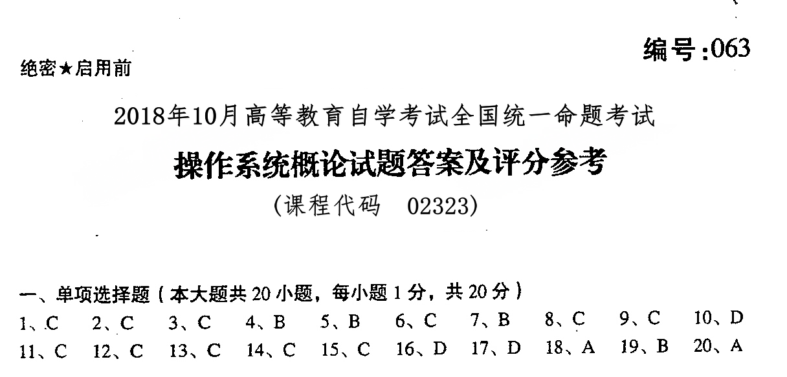二、填空题：本大题共l0小题，每小题2分，共20分。
- 虚拟设备
- 透明性
- 特权指令
- 创建（建立）进程
- 后备作业
- 进程控制块
- 线程描述表
- 动态重定位
- 移动（或者归并等）
- 碎片（或零头）
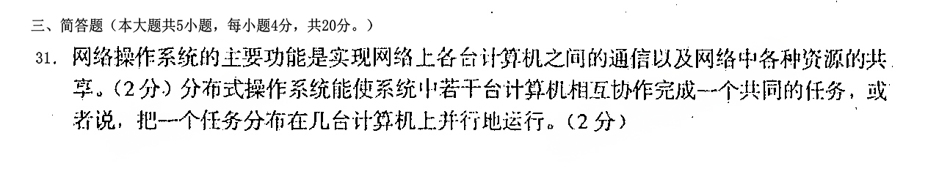
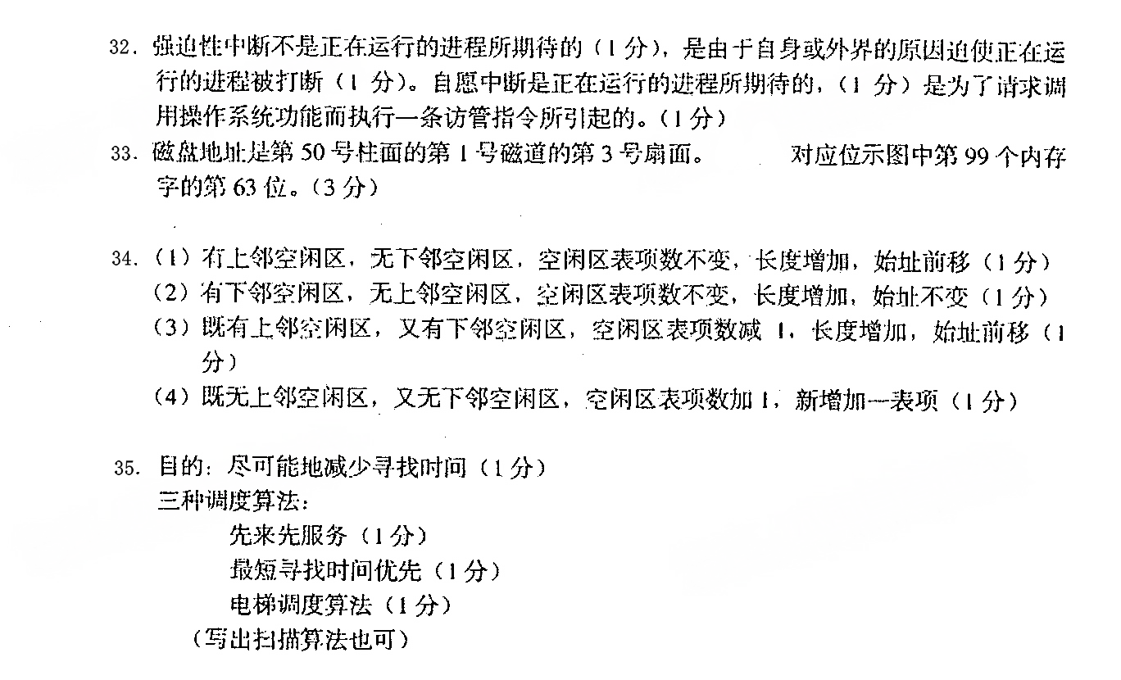

四、综合题（本大题共4小题，每小题10分，共40分。）
